**Sukienka z cekinami - idealna na nadchodzący karnawał**

**Z niecierpliwością oczekujesz karnawału? To już niedługo! Sprawdź modną <strong>sukienkę z cekinami</strong> Arlington, która doskonale sprawdzi się na karnawałowe przyjęcia!**

**Sukienka z cekinami na karnawał**

Wielkimi krokami zbliża się do nas najbardziej taneczny i wesoły okres w roku, czyli karnawał 2019! To niezwykły czas pełen zabaw, maskarad, który przygotowuje nas na nadejście Wielkiego Postu. Choć w każdym z państw świata obchodzony jest on na różne sposoby, jego przesłanie jest jedno - świetnie się bawić i tańczyć przez całą noc! W Polsce w tym okresie bardzo często wybieramy się na różnego rodzaju huczne przyjęcia i bale, które wymagają odpowiedniego stroju. Jeśli jeszcze nie masz pomysłu na swoją kreację - podpowiadamy! Na taką okazję doskonale sprawdzi się **sukienka z cekinami** Arlington, która dostępna jest w sklepie internetowym Eye For Fashion.

**Przetańcz całą noc**

Trzeba przyznać, że *sukienka z cekinami* Arlington zapiera dech w piersiach. Urzeka nie tylko pięknym zdobieniem, ale również głęboką barwą czerwieni, która z pewnością przyciągnie nie jedno spojrzenie! Dodatkowego uroku dodaje zmysłowe wycięcie na plecach, wykończone długą wstążką.

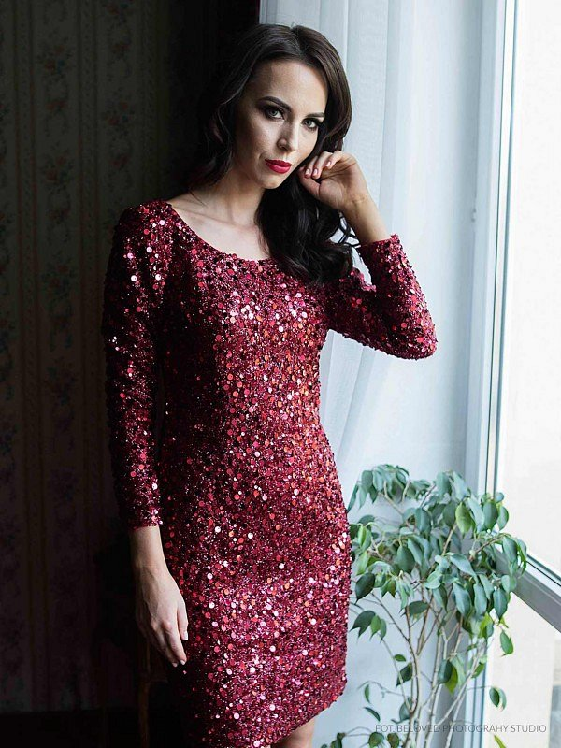

[Sukienka z cekinami](https://eyeforfashion.pl/pl/odziez/sukienki/sukienki-wieczorowe/wieczorowa-sukienka-z-cekinami-potis-verso-arlington,p-8943) Arlington wpadła Ci w oko? Odwiedź nasz sklep internetowy!